Определиться с набором социальных услуг необходимо до 1 октября

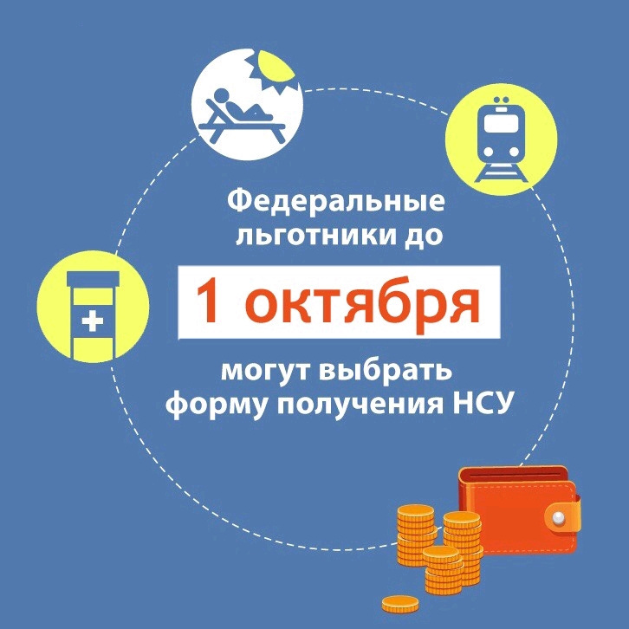

30 сентября – последний день приема заявлений от федеральных льготников для отказа или возобновления набора социальных услуг (НСУ) на 2022 год
Заявления на отказ от набора социальных услуг или его возобновление принимаются не позднее 30 сентября. Обратиться можно лично: как в клиентскую службу пенсионного фонда или в офисы Многофункционального центра, так и электронно - через «Личный кабинет» на сайте ПФР. Заявление, поданное в текущем году, начнет действовать с 1 января 2022 года.
Набор социальных услуг предоставляется получателям ежемесячной денежной выплаты и включает в себя медицинскую, санаторно-курортную и транспортную составляющие.
Федеральные льготники, имеющие право на НСУ, могут получать льготы в натуральной форме или в денежном эквиваленте. Стоимость набора социальных услуг ежегодно индексируется с 1 февраля.
Так, в 2021 году она составляет: 1 211 руб. 66 коп., где:
- обеспечение необходимыми медикаментами - 933,25 руб.;
- предоставление путевки на санаторно-курортное лечение для профилактики основных заболеваний – 144,37 руб.;
- бесплатный проезд на пригородном железнодорожном транспорте, а также на междугородном транспорте к месту лечения и обратно – 134,04 руб.
Можно отказаться как от полного набора социальных услуг, так и от одной или двух его частей, денежный эквивалент социальных услуг выплачивается льготнику в составе ежемесячной денежной выплаты.
Если же существующий порядок получения социального пакета (в виде натуральных льгот или денежного эквивалента) устраивает, и федеральный льготник не желает менять свое решение, то заявление подавать не нужно.
По всем возникающим вопросам можно обратиться к специалистам Единого регионального контакт-центра ПФР по РТ по номеру телефона: 8 800 600 00 00.

